Nom du Laboratoire: ............................................................................................................................
Nom du directeur : .......................................................................... Date de création......................
Etablissement : .......................................................................................................................................

FICHE TECHNIQUE
Désignation de l'équipement : Spray Pyrolyse
Description : Dépôt de couches minces
Marque : HOLMARC OPTO-MECHATRONICS |  | N° SERIE : HO-TH-04 |  |  |  |  |  |  | N° d'inventaire : 56/03/07/2016 |  |  |  |  | Année d'acquisition:  2016
Localisation : Salle 2, Centre de microscopie, site IGMO, Université d'Oran 1
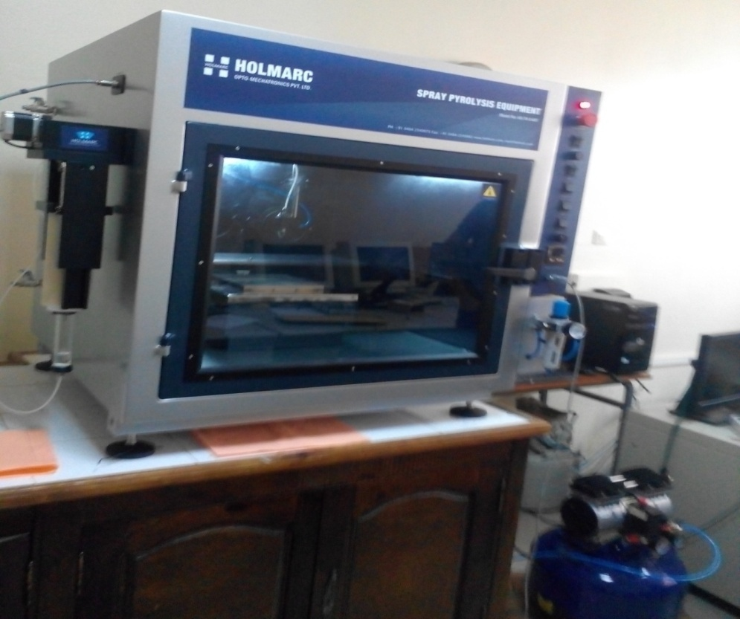
Etat de l'équipement^{(*)} | Fonctionnel |  |  | En panne |  |  | Hors service |  |  | Observations sur le fonctionnement ^{(**)}
 | x
Accessoires^{(*)} | Non |  |  |  |  | Oui |  |  |  |  | x | Si oui précisez ^{(**)}
 |  |  |  |  |  |  |  |  |  |  |  | Avec Hotte et stabilisation électrique
Personnel de soutien ^{(*)} | Présent |  |  |  |  | Absent |  |  |  |  | x | Si Absent mais nécessaire indiquez les qualifications requises ^{(**)}
 |  |  |  |  |  |  |  |  |  |  |  | Licence SM ou ST +stage de maitrise des techniques de dépôts
Consommable de l'équipement^{(*)} | Non |  |  | Oui |  |  | x | Si oui précisez ^{(**)} |  |  |  |  | Cout estimatif  par an en Dinar
 |  |  |  |  |  |  |  | produits chimiques, tubes et seringues |  |  |  |  | 300 000
(*) Mettre une croix dans la case correspondante
(**) Donner des informations s'il y a lieu

